**PID算法用于控制机器人**

机器人学代表了当今集成度高、具有代表性的高技术领域，它综合了多门学科。其中包括机械工程学、计算机技术、控制工程学、电子学、生物学等多学科的交叉与融合，体现了当今实用科学技术的先进水平。

一般而言，机器人由几大部分组成，分别为机械部分（一般是指通过各关节相连组成的机械臂）、传感部分（包括测量位置、速度等的测量装置），以及控制部分（对传感部分传来的测量信号进行处理并给出相应控制作用）。

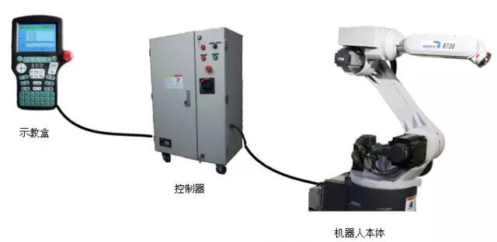

**作为机器人的“大脑”，机器人控制技术的重要性不言而喻**

它主要是通过传感等部分传送的信息，采用控制算法，使得机械部分完成目标操作而承担相应控制功能对应的部分。最终的目的是尽可能减小机器人实际运动轨迹与期望目标的偏差，达到理想的运动精度。

机器人控制器是一个计算机控制系统，它以机器人控制技术为理论，同时还要配合机器人的运动学和动力学建模。这时，我们就将一个复杂、抽象的物理模型转换成了相对清晰、具象的数学模型，一经建立，那么我们就在一定程度上就把控制问题从具体的机器人装置中分离出来，从而对其进行进一步地认识。

随着机器人相关科学技术的演进，控制算法也逐渐变得丰富起来，产生了诸如自适应控制、自校正控制、鲁棒控制、变结构控制、非线性系统控制、预测控制等众多新型控制策略。

但是，在众多优秀的控制算法中，最为活跃的当属PID（比例、积分、微分）控制，许多先进的控制策略也都是基于PID控制算法的基础上发展出来的。

在生产过程系统控制的发展历程中，PID 控制是历史最悠久生命力最强的基本控制方式之一。在20 世纪40 年代以前除在最简单的情况下可以采用开关控制外，它是唯一的控制方式。

20世纪，通信技术、电子技术开始发展。同时战争、工业也成为了推动力，自动控制技术与自动控制理论开始快速发展。PID的诞生源于人类对于反馈系统的相关研究。

20世纪20年代，美国贝尔电话实验室的科学家本逐步建立了反馈控制系统的频率特性分析方法。贝尔实验室具有通信背景的工程师们往往很熟悉频域方法。



（美国贝尔电话实验室外景）

1932年，奈奎斯特（H·Nyquist）发表论文，采用图形的方法来判断系统的稳定性。这套方法，后来也用于自动控制系统的分析与设计。之后，反馈控制原理开始应用于工业过程。

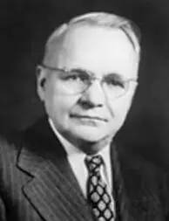

（美国物理学家奈奎斯特）

1934年美国麻省理工的赫曾教创立了伺服控制理论，首次提出轨迹跟踪在反馈控制中的重要性。两年后，英国的考伦德(A·Callender)和斯蒂文森(A·Stevenson)等人给出了 PID控制器的方法。

简单说来，PID 控制的优点有三：

① 技术成熟，控制效果优良；

② 适应性强，对于各种过程控制对象，PID算法几乎都符合要求；

③ 鲁棒性强。

其中，鲁棒性（Robustness）指，它反映反馈控制系统具有承受这一类不确定性影响的能力。简单来说，当鲁棒性较好就是指当机器人的某些物理特性产生变化时，PID算法仍能够将机器人的姿态控制在合理范围内。

一方面，PID成本低廉，易于操作；

另一方面，绝大部分控制对象可以直接使用PID控制，而不必深究其模型机理，因其较强的鲁棒性可保证系统的性能指标满足基本要求。

一般意义上，PID控制器是线性控制器。PID控制的含义是，将经过反馈后得到的误差信号分别进行比例P、积分I和微分D运算后再叠加得到控制器输出信号。在实际工作过程中，系统给出给定值（也可称为期望值），测量环节测量出的实际输出值反馈给系统，且将与期望值产生偏差e。而PID控制器的作用就是纠正该偏差e，下面就是PID的示意图。

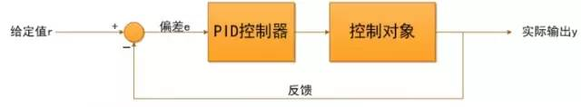

在具体应用时，我们可具体问题具体分析，根据实际需要选择P、PI、PD、PID不同的组合方式。实际操作过程中，机器人的控制系统调试过程的关键便在于调节比例、积分、微分这三个环节的系数。

有了算法，该如何与机器人结合呢？

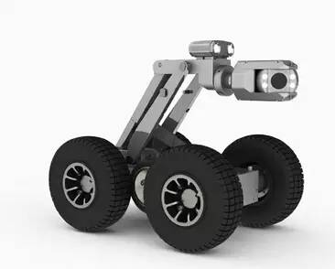

（轮式管道爬行机器人示意图）

我们举个例来说明。我们以轮式机器人为例，为了使得机器人可以敏捷、稳定地行走，我们需要对驱动机器人本体的伺服电机进行控制，那么首先需要对伺服驱动器本身的PID进行调节。然后，为了控制效果更精确，系统还会采用开放式多轴运动控制器（PMAC），而该控制卡也可以进行PID调节，这种机器人的控制系统可简化成如下流程：

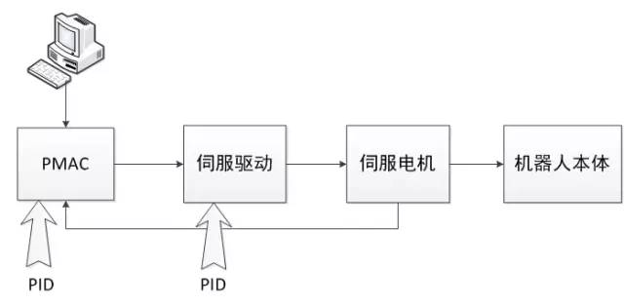

那么，这比例、积分、微分这三个环节在机器人系统中究竟起到怎样的作用呢？

三个环节各有各的特色，让我来分别看一下：

比例P：它可以反映机器人“当前”的行进速度与控制人员给定值之间的偏差，KP越大，系统调节的就越快，但是过大之后就会导致机器人运动不稳定；

积分I：它可以反映机器人的“累计”偏差，只要有误差，积分环节就会调节，最后会调整使得系统无偏差，即使得机器人达到操作人员给出的运动状态；

微分D：它可以“提前”预见机器人运动偏差的趋势，在还没有形成以前，超前地消除误差；

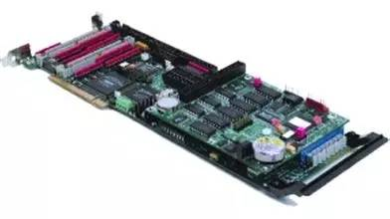

（PMAC示意图）

三个环节中，积分I环节和微分D环节不能单独使用，必须结合比例P环节一起使用才行。

在该系统中，操控人员通过电脑与机器人进行人机交互，给出相应的控制指令（比如停止、前进等），伺服驱动的PID对伺服电机进行初步控制，伺服电机的测量信号反馈给开放式多轴运动控制器，然后该控制器的PID会对系统进行再次细调，使伺服电机运行得更平稳，从而完成控制人员对轮式机器人的各种操作指令。

自计算机进入控制领域以来，用数字计算机代替模拟计算机调节器组成控制系统。为了方便计算机计算，PID还可以采用增量式表达。对于机械部件来说，这样做大有裨益，计算机每次只输出控制增量即可，这样做便降低了机器人故障发生时的影响，并能实现无扰切换，同时PID控制也变得更加灵活了。